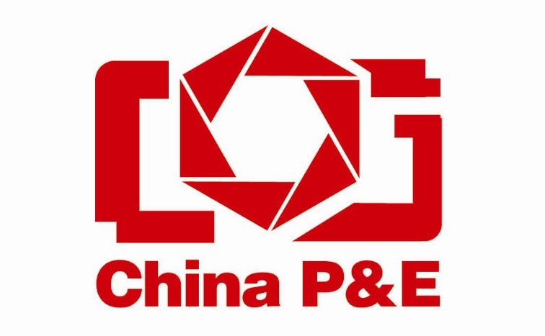

第十八届中国国际照相机械影像器材与技术博览会
2015.4.17-20 北京-国家会议中心

参展指南

本《参展指南》旨在简化参展手续,是为参展单位顺利完成参展而设计。

请各参展商仔细阅读并携带《参展指南》到现场以备参考。

请尽快在截止日期前将所需表格填返，否则,大会组织者将不能完全

保证展商得到相应的服务。

对《参展指南》及其中表格有任何疑问,请即洽主办单位。

此《参展指南》服从展览场地的展馆使用规定。

